**競輪補助事業完了のお知らせ**

この度、２０２０年度の競輪の補助を受けて、以下の事業を完了いたしました。

本事業の実施により、特殊機械浴槽を活用して重度の障害者が安心・安全に入浴（サービス）を受けることができ、誰もが住み慣れた地域でありのままに生活する一助とすることができました。

**記**

**事　業　名　　　２０２０年度　福祉機器の整備　補助事業**

**事業の内容　 特殊浴槽（特殊機械入浴装置）一式**

**補助金額　 　３，８３６，２５０円**

**実施場所　 　宮城県仙台市太白区茂庭台１丁目１５－３０**

**完了年月日　 ２０２０年１２月１日**

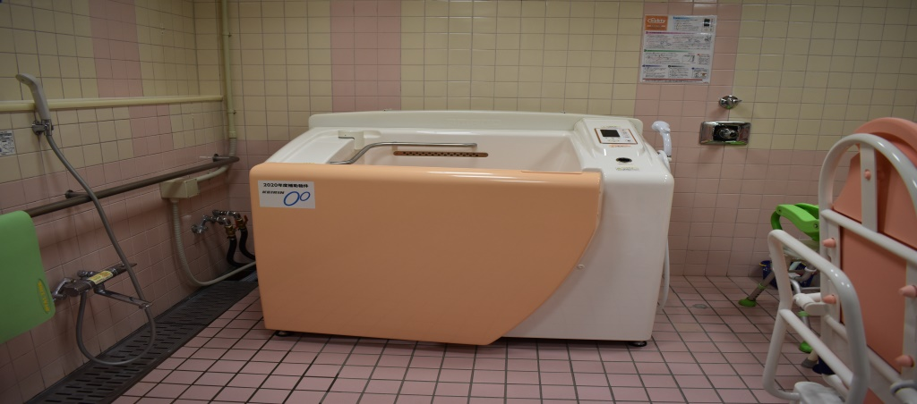

**社会福祉法人ありのまま舎　　理事長　　髙橋　治**